Муниципальное казённое дошкольное образовательное учреждение Обуховский детский сад №2

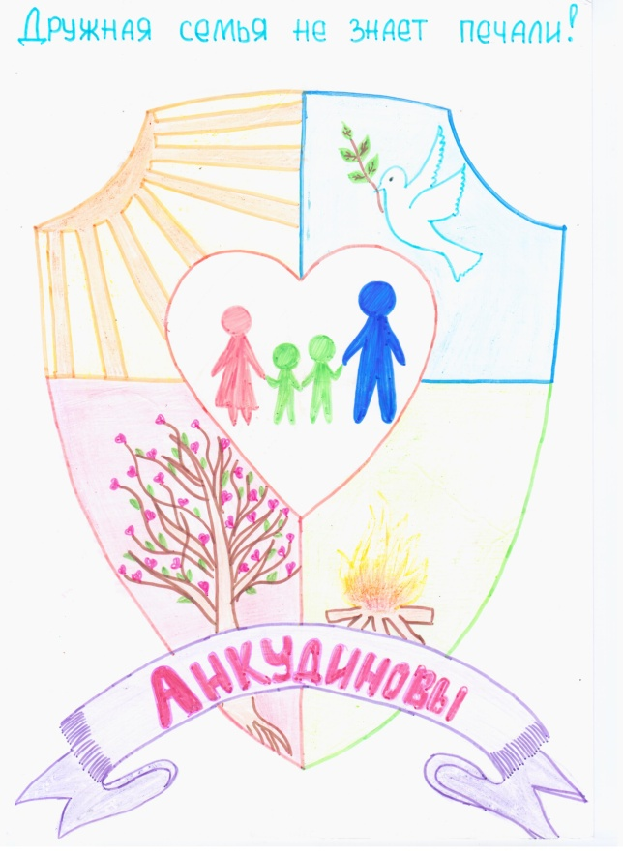
Проект
«Герб моей семьи»

Разработчики проекта: Томаткина Н.А., Мокринская С.С, Кудрявцева Ю.С.

2020 г
Актуальность проекта: По данным Всероссийского центра изучения общественного мнения около половины россиян равнодушно относятся к своей семейной истории. Только 7% сказали, что в их семье составлялась родословная. 48% сказали, что этот вопрос для семьи был безразличен. А ведь на Руси считалось правилом хорошего тона знать свою родословную до седьмого колена. Судьба родителей, предков, их заслуги перед Родиной, подвиги служили примером, как нужно и как не нужно поступать, были предметом особой гордости за свой род. Изучать историю своей семьи необходимо, именно она воспитывает гордость за принадлежность к своей фамилии, желание стать такими же, как деды. В детстве начинает формироваться чувство ответственности перед памятью своих предков. Причем стремление «не огорчить маму», «не опозорить свою фамилию, свой род» является более эффективным сдерживающим началом, нежели любые наказания. А родителям изучение прошлого может рассказать о том, какие склонности и таланты могут быть у их детей, по какому пути лучше их направить. Поэтому поддерживать интерес людей к своей семье очень важно, чтобы с уверенностью смотреть в будущее.
Герб - это визитная карточка, символ рода. Фамильный герб - составляется всей семьёй, чтобы показать достижения и семейные ценности, которые объединяют семью и передаются по наследству. Исследование истории своей семьи способствует духовному росту личности, укреплению семьи и самосознания нации в целом. Кроме того, генеалогические исследования и составление герба семьи - это еще и крайне увлекательный процесс. Создав свой герб, мы продолжим или начнем историю своей семьи, если она была утрачена или неизвестна нашим родителям.
Участники проекта: дети в возрасте 6-7 лет, родители, педагоги
Продолжительность проекта: среднесрочный (2 недели)
Тип проекта: групповой, информационно-практико-ориентированный, творческий.
Проблема: дети в группе не всегда с уважением относятся к старшим родственникам, мало знают о своих родителях, бабушках и дедушках, часто стесняются своих фамилий. Имеется дефицит представлений об истории, традициях, родословной своей семьи.
Цель проекта: воспитание семейного патриотизма.

Задачи проекта:
- формировать у детей элементарные представлений о гербе, как эмблеме, символе единства (государства), духовной общности членов семьи;
- закреплять понимание символического смысла изображений на гербах;
- уточнять и расширять словарь по теме «Семья»;
- закреплять представления о семье, членах семьи, их правах и обязанностях;
- формировать у детей семейную и гражданскую принадлежность;
- совершенствовать лексико-грамматический строй речи детей;
- развивать связную речь, познавательную активность, коммуникативные навыки;
- воспитывать патриотизм, гордость за принадлежность к своему роду;
- вовлекать родителей в работу над проектом, способствовать сплочению семьи посредством развития интереса к общему делу;
- создавать условия для развития фантазии и творчества участников проекта при создании семейного герба.
Реализуемые образовательные области:
- «Познавательное развитие»,
- «Речевое развитие»,
- «Социально-коммуникативное развитие»,
- «Художественно-эстетическое развитие»,
- «Физическое развитие».

Этапы проекта:
1.Организационно-подготовительный этап.
На первом этапе работы над проектом были выявлены проблема, цель. основные задачи проекта, содержание, план взаимодействия с родителями. Подобран наглядный материал: иллюстрации, дидактические игры по символике страны, малой родины, художественная литература.
2. Основной этап.
Содержание деятельности:
- беседы «Символика нашей Родины», «Главные символы родного села», «Гербы разных стран. Прошлое и настоящее», «Я и моя семья», «Традиции моей семьи», «Язык геральдики».
- Рассматривание иллюстраций: гербы нашей страны и городов России.
- Чтение и разучивание стихов, пословиц о Родине, о семье.
- Разучивание стихотворения И. Арсеева «Мама», К. Кубилинскаса «Моя мама»
- Викторина «Знаю всё про герб России».
- Дидактические игры: «Собери картинку», «Сложи узор на щите», «Найди герб России», «Хорошо‐ плохо», «Угадай‐ка», «Четвертый лишний».
- Развитие связной речи детей
Составление предложений, рассказа «Семья» по опорным предметным картинкам и картинному плану. Составление рассказа о маме (папе), членах семьи по предложенному плану «Моя семья». Составление рассказов по семейным фотографиям «Увлечения и хобби моей семьи», «Профессии моих родителей», «Семейный праздник», «Моя родословная».

- Игры на развитие связной речи детей: «Продолжи предложение» (Наша семья отличается от других семей, тем, что...; Наша семья гордится тем, что...), «Кто старше? Кто младше?»

- Игры на совершенствование лексико-грамматического строя речи: «Один - много», «Назови ласково», «Чей? Чья? Чье? Чьи?», «Назови, какой», «Подбери слова-действия», «Скажи наоборот», «Назови отчества женщин и мужчин»

- Выкладывание слова «МАМА» из букв, из карандашей, из счётных палочек, морских камешков, камешков «Марблс»

- Оформление фотоальбома «Наша дружная семья».
- Разучивание динамической паузы «Герб России».
- Решение проблемных ситуаций межличностных отношений с людьми старшего поколения в семье.
- Творческая коллективная аппликация «Герб группы «Путешественники».
-Сюжетно-ролевые игры: «В гости к бабушке и дедушке», «Семейная поездка».

- Поисковая деятельность по теме проекта.
Работа с родителями
Для родителей на информационном стенде размещена консультация «Патриотическое воспитание детей старшего дошкольного возраста в семье». Разработаны и вручены памятки на тему: «Как создать герб семьи».

3. Итоговый этап
- На завершающем этапе проекта был оформлен альбом семейного творчества: «Герб моей семьи». Ребята презентовали герб группы и свои семейные гербы на родительском собрании.

Результаты проекта:
В ходе проекта дети познакомились с гербами стран, научились «читать» информацию, заложенную в гербе, т.е приобрели некоторые знания о геральдике. Знают и могут рассказать о гербе страны, родного города и села. Совместно с родителями создали семейные гербы, при работе над которыми провели поисковую работу и сделали много открытий: узнали о своих предках, выделили то главное, что отличает именно их семью. Ребята не стесняются своей фамилии, гордятся ею. Стали внимательнее и более уважительно относиться к старшим в своей семье. Хотят быть похожими на них. В создании семейных гербов все проявили фантазию и творчество, поэтому работы получились интересными, оригинальными и могут быть использованы семьями в дальнейшем в качестве своего отличительного знака на различных мероприятиях. Была достигнута главная цель проекта – по сплочению взросло‐детского коллектива, воспитанию семейного патриотизма и созданы условия для формирования первоначальных исследовательских навыков у детей.

Фото проекта
Составление рассказов: «Семейный праздник»
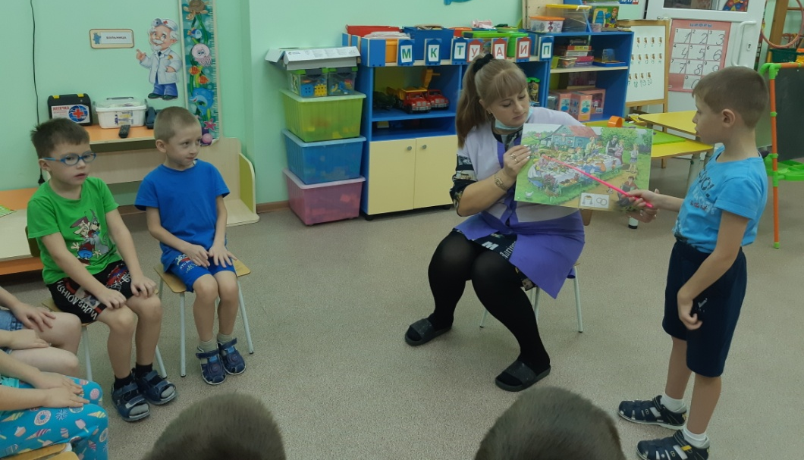

«Профессии моих родителей»
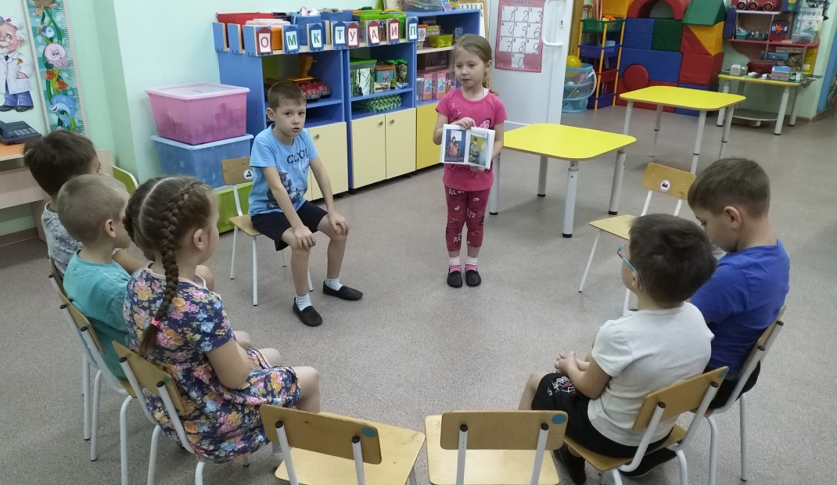
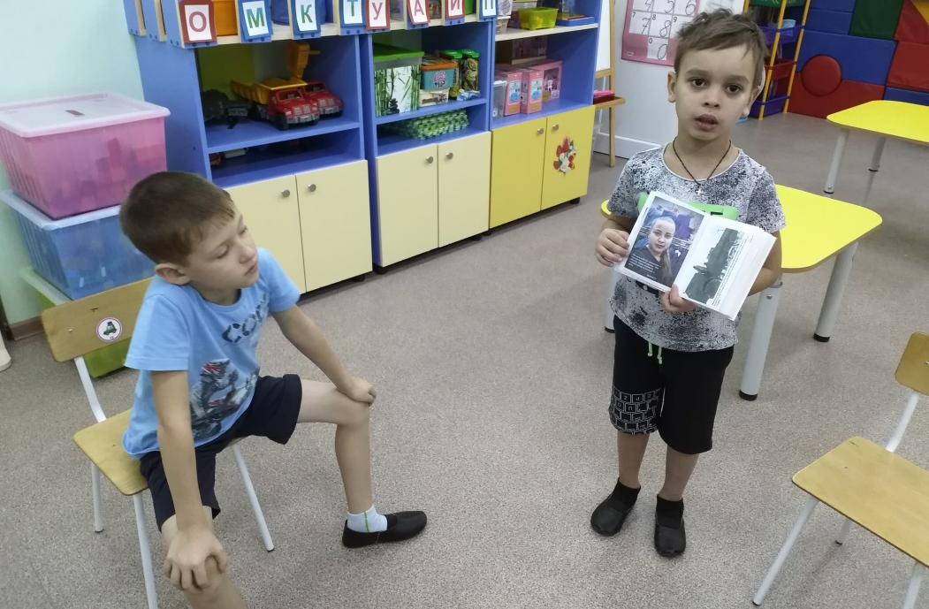

«Моя семья»
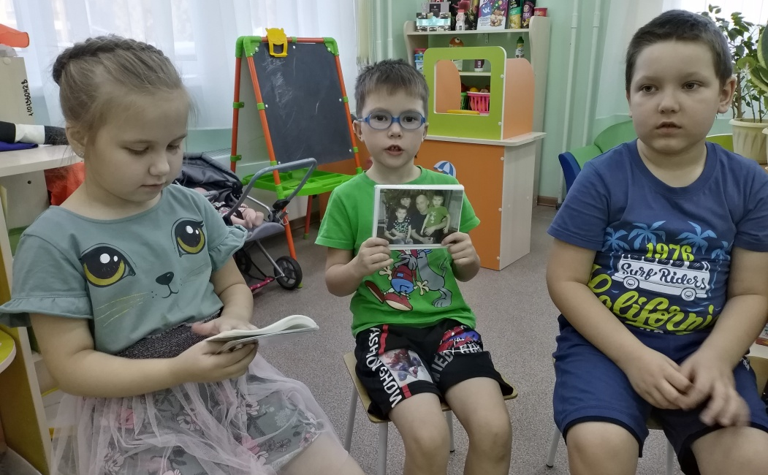
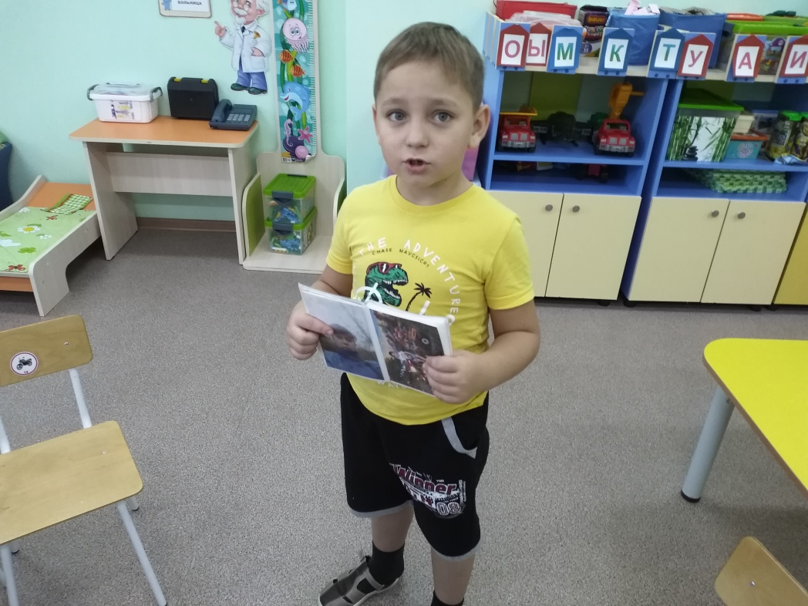
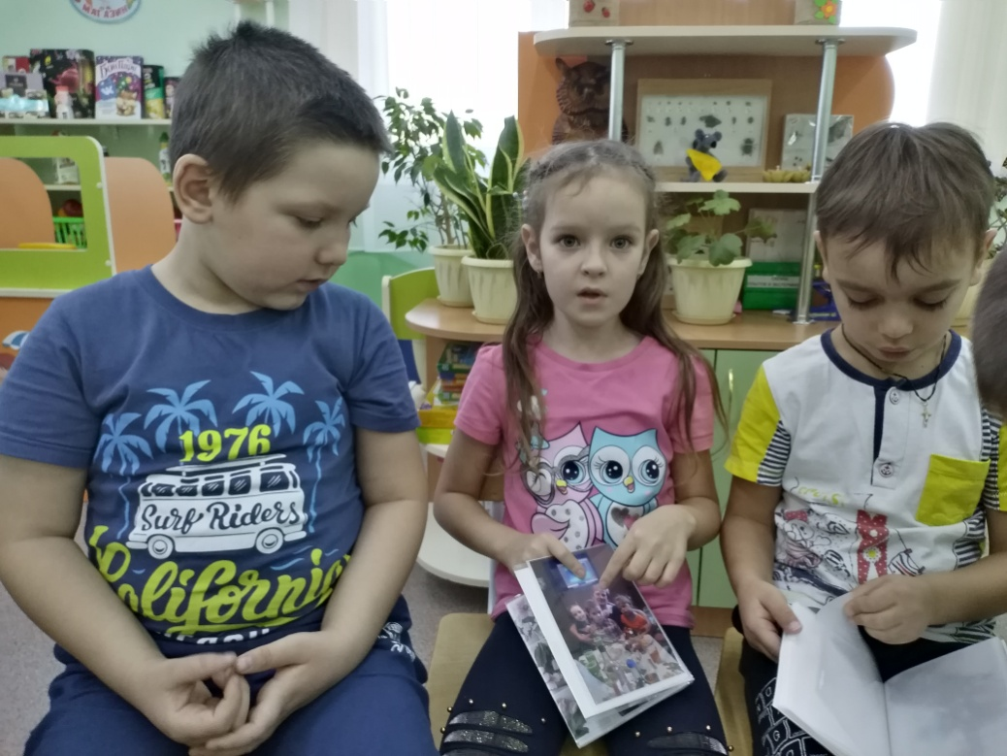
Ознакомление с геральдикой
Д/игра «Собери герб»
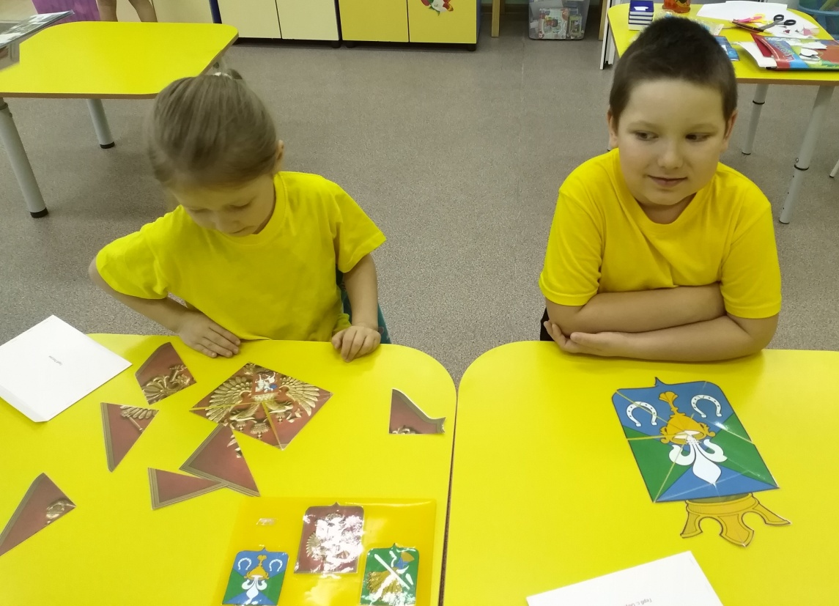

Коллективная аппликация «Герб группы «Путешественники»
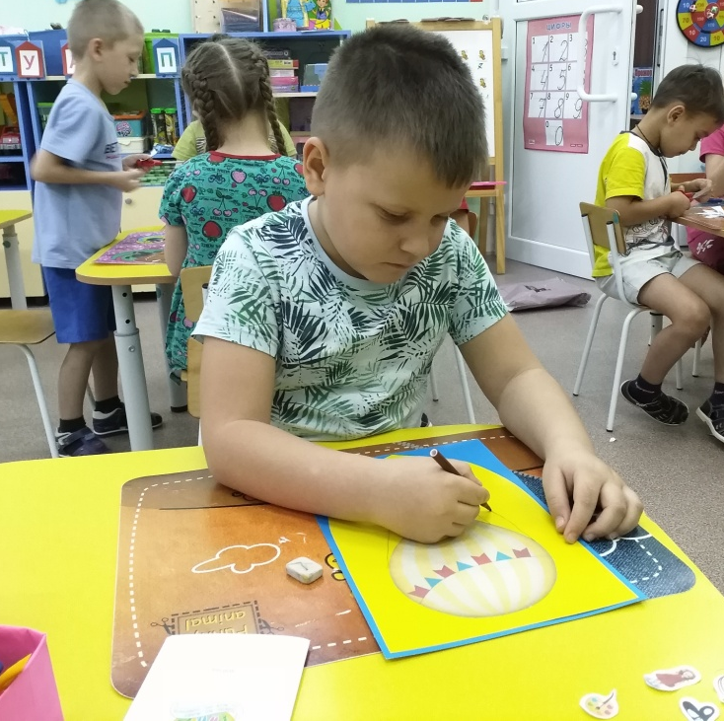
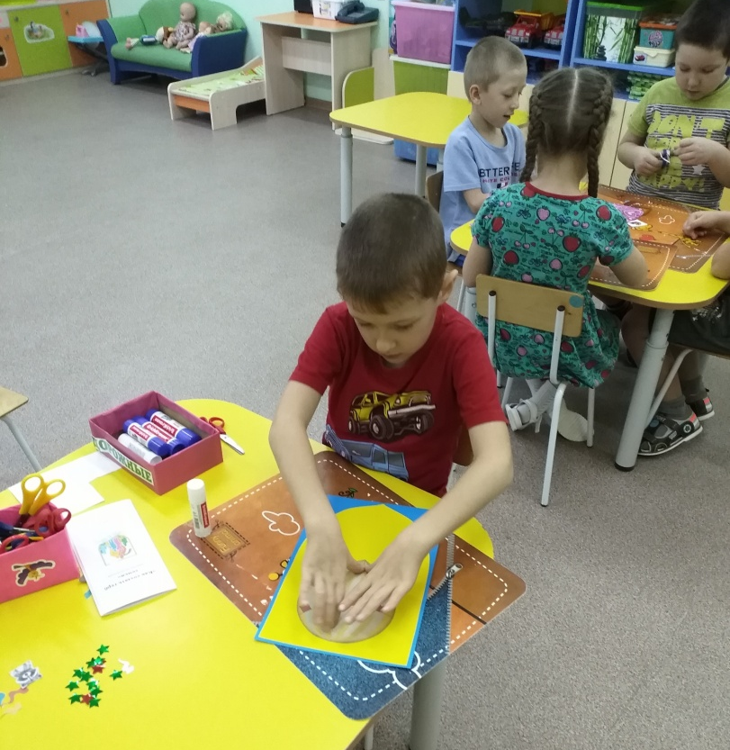

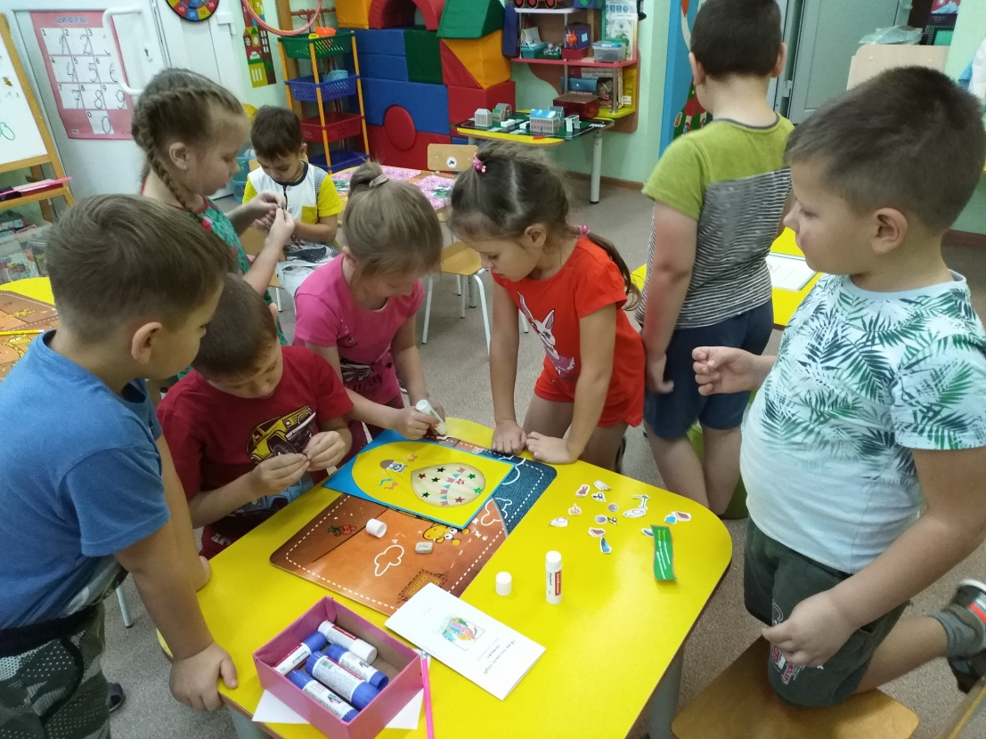

Рассказ о символике герба

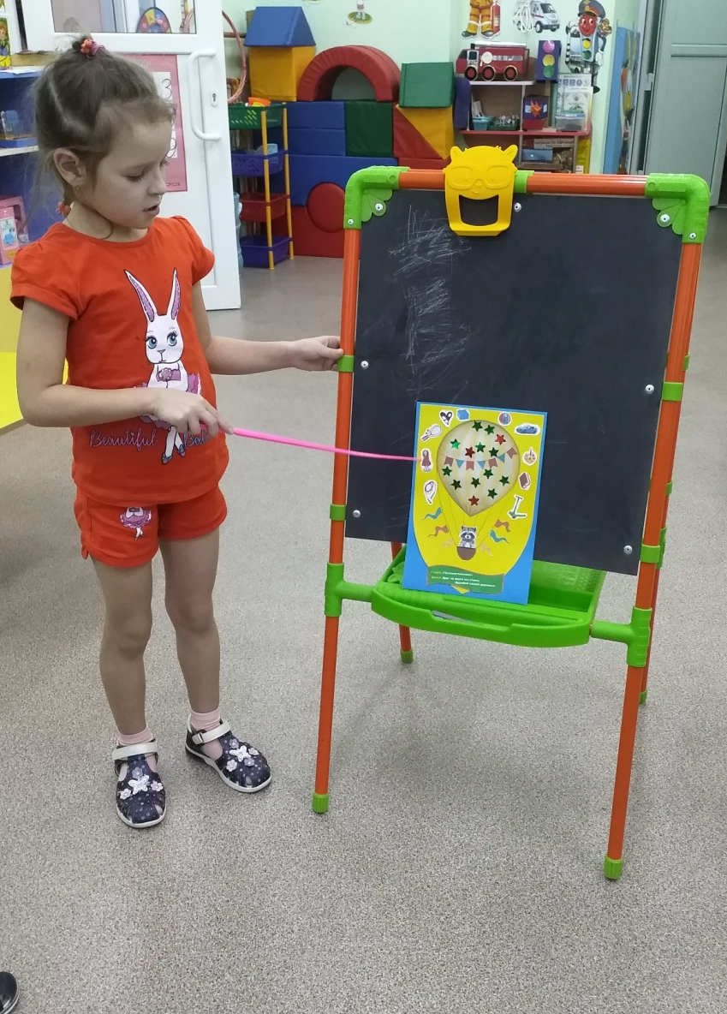

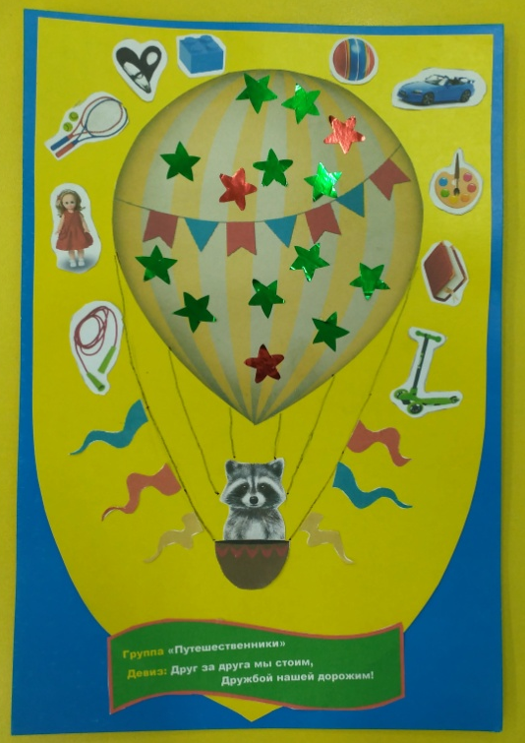

Выкладывание слова «Мама»
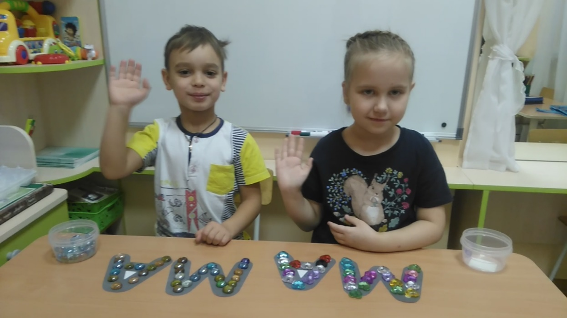
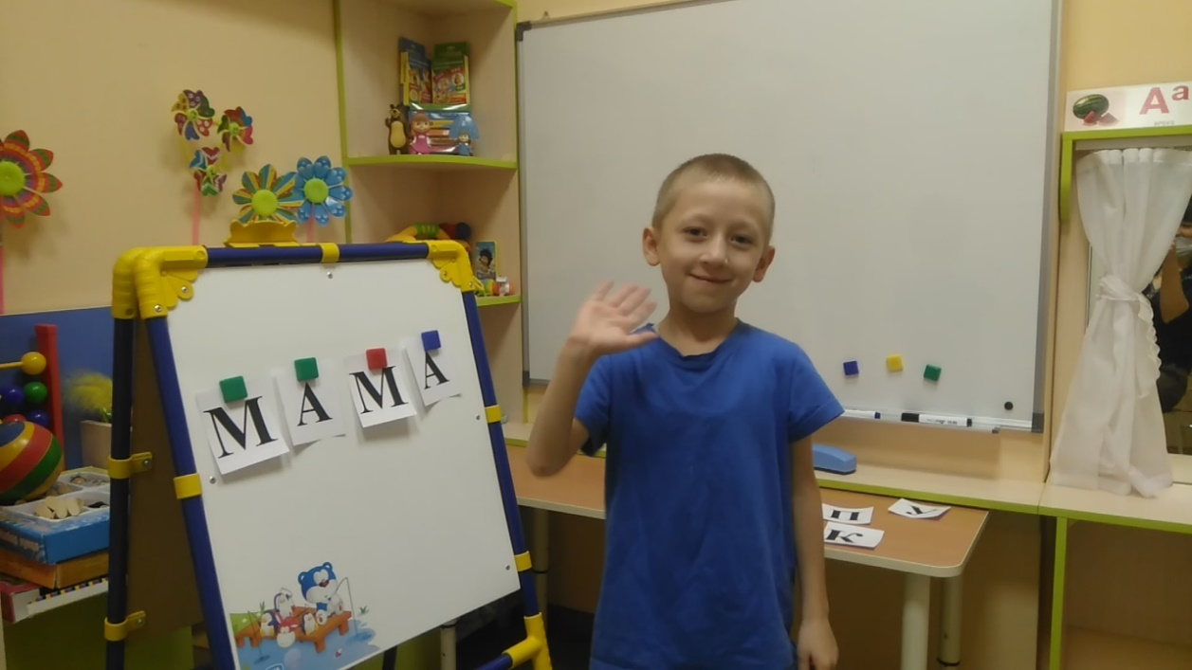
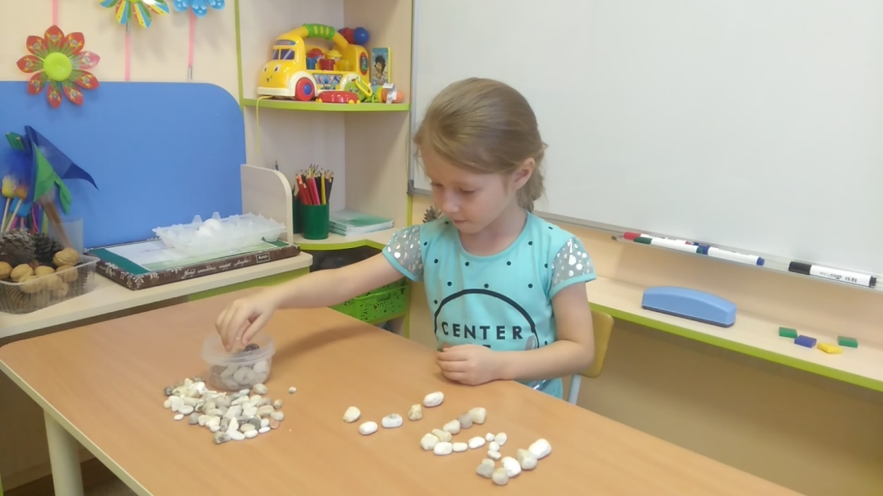

Разучивание и чтение стихотворений о маме
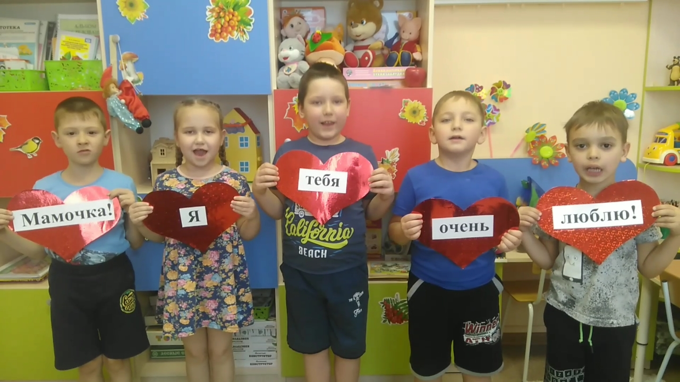

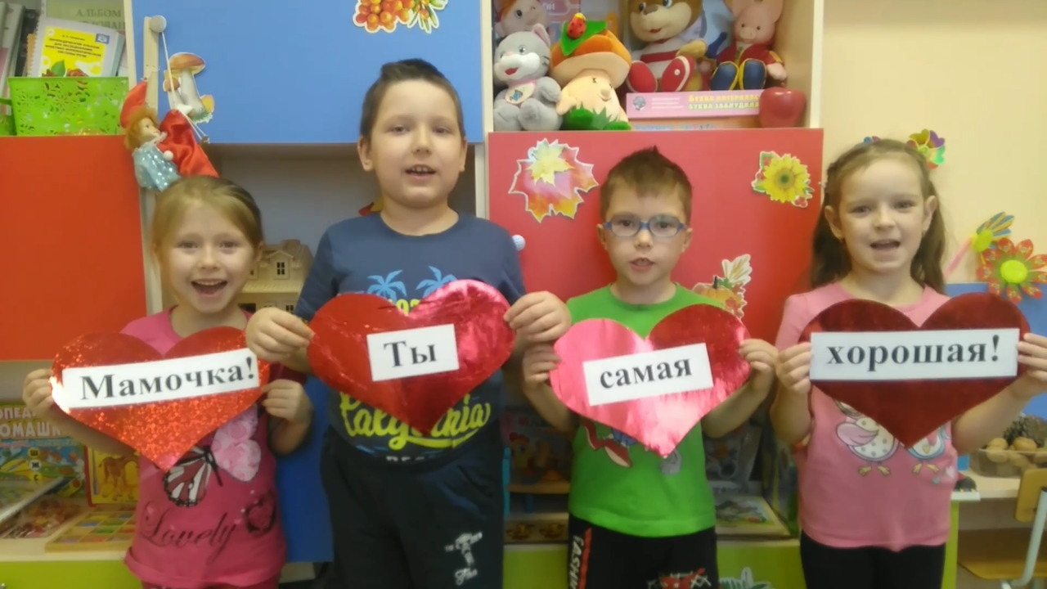

Презентация творческих семейных работ «Герб моей семьи»


